# **BAB I**

# **PENDAHULUAN**

## 1.1 Latar Belakang

Terbentuknya Pulau Sumatra tidak lepas dari proses tumbukan antara kerak Benua Sundaland dengan kerak Samudra Hindia. Hasil dari tumbukan yang berlangsung mengakibatkan Pulau Sumatra terbagi menjadi tiga fase tektonik yaitu Koalisi antara blok Sibumasu dan Indo-China, *Transcurren System* (sesar mendatar) antara blok Sibumasu dan blok Sumatra Barat dan Pengangkatan antar blok Sumatra Barat dan Woyla, Barber dkk (2005). Hasil dari tumbukan yang terjadi antara Kerak Benua dan Kerak samudra selain menghasilkan pergerakan-pergerakan antar lempeng juga mengakibatkan terbentuknya Cekungan Sunda di sebelah Barat Pulau Sumatra dan cekungan-cekungan sedimentasi di daratan Sumatra. Selain itu juga tumbukan atau subduksi ini memicu terjadinya aktivitas magmatisme dan vulkanisme di Sumatra sejak Tersier hingga saat kini.

Granitoid Tantan merupakan batuan terobosan yang berumur Trias Akhir-Jura Awal yang merupakan hasil dari proses magmatisme aktivitas pergerakan lempeng subduksi di Sumatra antara lempeng Samudra Hindia terhadap Lempeng Sumatra Barat dan Sibumasu, Kusnama dkk (1992). Batuan Terobosan ini tersusun dari batuan Granit, Diorit, dan Granodiorit. Dengan hadirnya batuan beku di daerah penelitian ini, menunjukkan adanya suatu aktivitas magmatik, yang mana selain sebagai kunci untuk mempelajari evolusi magmatik pada zaman Trias Akhir- Jura Awal, juga mempunyai keterkaitan erat dengan keterdapatan potensi bahan galian.

Studi geokimia mengenai batuan beku akhir-akhir ini berkembang sangat pesat berkat penemuan baru mengenai ketepatan analisis kimia dengan menggunakan instrumen yang mengalami penyempurnaan terus menerus. Unsur utama dan unsur jejak serta unsur tanah jarang dan sebagainya. digunakan untuk mengetahui lebih mendalam tentang sifat-sifat larutan magma yang menghasilkan berbagai tipe batuan beku. Selain itu studi geokimia dari batuan beku dapat dipakai untuk mempelajari suatu cekungan dan evolusi tatanan tektonik, juga dapat memecahkan suatu sejarah mengenai alih tempat dan petrogenesis dari suatu kelompok batuan. Dengan berkembangnya teori tektonik lempeng dapat diketahui pula masing-masing lingkungan tektoniknya yang dicirikan oleh magmatisme yang spesifik, Hutabarat (2007). Dalam hal ini penulis mengangkat kajian tentang Evolusi magma pada batuan Granitoid Tantan dengan tujuan dapat memberikan informasi tentang proses evolusi magma yang terjadi berdasarkan data analisis geokimia batuan.

Lokasi penelitian terletak di desa Sungai Pinang, Kecamatan Sungai Manau, Kabupaten Merangin, Jambi yang secara fisiografi terletak pada Zona Perbukitan Barisan (Bammelen, 1949). Kabupaten Merangin sendiri merupakan lokasi yang cukup kompleks dalam mencatat sejarah geologi meliputi proses tektonik khususnya pensesaran dan jenis batuan. Selain itu keterdapatan batuan Granitoid Tantan yang masih bisa dijumpai dengan baik disekitar desa Sungai Pinang, Kecamatan Sungai Manau serta belum ada penelitian yang dilakukan di daerah ini, menjadikan lokasi ini adalah tujuan penulis untuk meneliti.

## 1.2 Rumusan Masalah

Rumusan masalah yang akan diangkat dalam penelitian ini adalah :

1. Bagaimana kondisi geologi yang ada di daerah penelitian?
2. Bagaimana evolusi magma yang terjadi pada batuan Granitoid Tantan di lokasi penelitian?

## 1.3 Maksud Dan Tujuan

Maksud dari kegiatan tugas akhir ini adalah untuk mengetahui bagaimana evolusi magma yang terjadi pada batuan terobosan Granitoid Tantan

Adapaun tujuan dari penelitian ini ialah :

1. Mengetahui tatanan geologi daerah penelitian yang meliputi Geomorfologi, pola aliran, stratigrafi, dan struktur yang terdapat pada daerah penelitian..
2. Mengetahui proses evolusi magma yang terjadi pada batuan terobosan Granitoid Tantan berdasarkan analisis geokimia batuan.

## 1.4 Lokasi Kesampaian

Penelitian ini dilaksanakan di desa Sungai Pinang dan sekitarnya, Kecamatan Sungai Manau, Kabupaten Merangin, Provinsi Jambi. Lokasi penelitian dapat di tempuh dengan menggunakan transportasi darat dari kota Jambi dengan waktu tempuh 8 jam perjalanan.

**Gambar 1.1** Peta Lokasi Kesampaian Daerah & Topografi Daerah Penelitian.

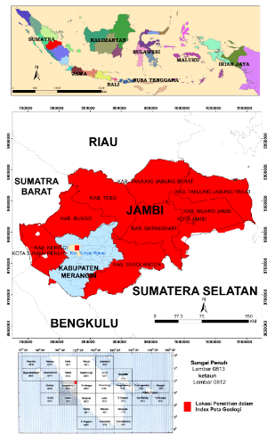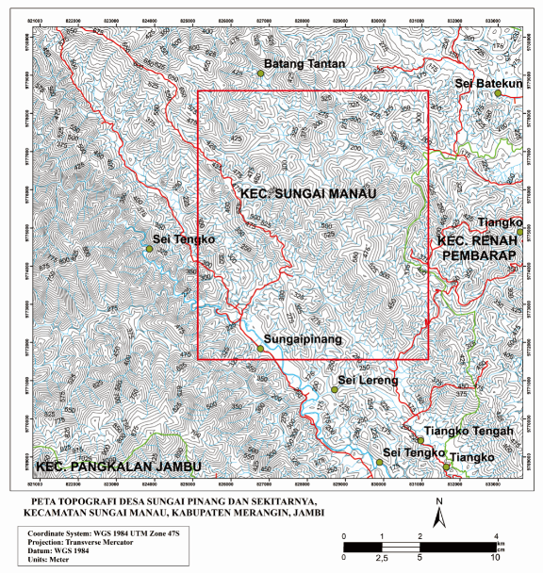

## 1.5 Batasan Masalah

Batasan masalah pada penelitian ini adalah membahas tentang keadaan geologi daerah penelitian yang meliputi, kondisi geomorfologi, pengamatan struktur, dan bagaimana evolusi magma yang terjadi pada batuan Granitoid Tantan.

## 1.6 Ruang Lingkup Penelitian

Ruang lingkup penelitian ini mencakup pada keadaan geologi daerah penelitian dan fokus terhadap batuan Granitoid Tantan. Dimana secara geografis terletak pada 2°01’53.6” S Lintang Selatan 101°57’07.5” E Bujur Timur Merangin Kecamatan Sungai Manau dengan luas kavling 6x7 km2, secara administrasi berbatasan dengan:

1. Bagian Timur berbatasan dengan Kecamatan Renah Pembarap,
2. Bagian Selatan dan Barat berbatasan dengan Kecamatan Pangkalan Jambu, dan
3. Bagian Utara berbatasan dengan Kecamatan Tabir Barat.

## 1.7 Manfaat Penelitian

Bagi Bidang Keilmuan dan pihak yang berkepentingan terhadap penelitian ini, tersedianya peta geologi daerah penelitian secara detail, terdapatnya infromasi lebih lanjut terhadap informasi geologi seperti geomorfologi, pesebaran formasi, dan struktur geologi yang dapat menunjang data yang dibutuhkan seperti terkait dalam eksplorasi mineral.

Bagi Penulis diharapkan mampu mengaplikasikan pengetahuan geologi yang diperoleh selama dibangku perkuliahan, menambah pengetahuan dan wawasan dalam bidang kajian evolusi magma pada batuan terobosan khususnya pada Granitoid Tantan dengan menggunakan analisis dari petrografi dan geokimia batuan.

Bagi Institusi dengan adanya penelitian ini maka dapat digunakan sebagai bahan referensi di perpustakan mengenai data geologi daerah penelitian dan bidang kajian evolusi magma pada batuan terobosan granitoid daerah penelitian.

## 1.8 Penelitian Terdahulu

Dalam penelitian yang dilakukan ini peneliti mengacu pada Peneliti terdahulu penelitian (Tabel 1) yang dimaksud adalah sebagai berikut :

**Van Bemmelen (1949)**

Dalam buku *The geology of Indonesia,* menjelaskan tentang pembagian Zona fisiografi dan struktur Pulau Sumatra, yang terdiri atas Zona Perbukitan Barisan, Zona Sesar Sumatra, Pegunungan Tiga puluh, Dataran Bergelombang dan Perbukitan Rendah, Zona Paparan Sunda dan Zona Kepulauan Busur Luar. Dimana lokasi penelitian termasuk dalam Zona Perbukitan Barisan.

**Kusnama dkk (1992)**

Dalam buku Peta Geologi regionl Lembar Sungaipenuh dan Ketaun, menjelaskan mengenai stratigrafi daerah penelitian yaitu terdiri dari beberapa formasi satuan batuan yakni batuan Pra-Tersier dan batuan terobosan, batuan Pra-Tersier terbagi dari Formasi Palepat berumur Perem yang terdiri dari Batuan gunungapi termetakan, lava dan tuf bersusunan andesit hingga basal. satuan batuan metasedimen dari Formasi Asai yang berumur Jura yang terdiri dari perselingan batu sabak, batulempung batulanau sabakan, batupasir, tuff hornblenda. Anggota Mersip Formasi Peneta yang tersusun atas batugamping dengan sisipan serpih gampingan setebal 250 m. Formasi Peneta yang terdiri dari dari serpih tuffan dengan sisipan batugamping setebal 400 m. Batuan terobosan dari Formasi Granitoid Tantan yang tersusun atas litologi berupa Granodiorit biotit hornblende, dimana formasi ini Menerobos Formasi Palepat yang berumur Perem dan menyentuh sesar dengan Formasi Peneta yang berumur Jura Akhir - Kapur Awal .

**Said dkk (2019)**

Dalam Jurnal Busur Magmatik Granit Tantan-Nagan Sebagai Potensi REE di Jambi. Penelitian ini menjelaskan tentang bususr magmatik dengan keterdapatan unsur REE pada batuan Granodiorit Tantan yang berada di Kecamatan Sungai Manau, Jambi. Serta menjelaskan keadaan geologi pada Kecamatan Sungai Manau, Kabupaten Merangin, Provinsi Jambi.

**Setiawan dkk (2015)**

Dalam *Proceeding* dengan judul Petrologi, Geokimia dan Umur Batuan Granitoid di Komplek Lukulo, Karangsambung, Kebumen, Jawa Tengah. Penelitian ini menjelaskan tentang petrografi batuan granitoid berdasarkan komposisi mineral, pengelompokan batuan granitoid, geokimia batuan granitoid serta keterkaitannya dengan tatanan tektonik berdasarkan data petrografi, dan geokimia yang meliputi analisis afinitas magma, kristalisasi fraksinasi, tatanan tektonik dan umur batuan. Sehingga dapat memberikan informasi bahwa batuan beku yang terbentuk pada masing-masing periode magmatik memiliki tipe dan karakteristik komposisi batuan yang berbeda-beda.

**Tabel 1.1** Peneliti Terdahulu

|  |  |  |  |  |  |
| --- | --- | --- | --- | --- | --- |
| Peneliti | Geologi Regional | | | Geologi Daerah Penelitian | |
| Fisiografi | Struktur Geologi | Stratigrafi | Geologi Regional | Evolusi Magma Granitoid Tantan |
| Van Bemmelen, R.W. (1494). *The geologi of Indonesia* |  |  |  |  |  |
| Kusnama R, dkk (1992). *Peta Geologi regionl Lembar Sungaipenuh dan Ketaun* |  |  |  |  |  |
| Said, dkk, (2019). *Busur Magmatik Granit Tantan-Nagan Sebagai Potensi Ree Di Jambi* |  |  |  |  |  |
| Setiawan,dkk (2015). *Petrologi, Geokimia Dan Umur Batuan Granitoid Di Komplek Lukulo, Karangsambung, Kebumen, Jawa Tengah* |  |  |  |  |  |
| Ariani (2020), *Geologi dan Evolusi Magma Granitoid Tantan* |  |  |  |  |  |

Keterangan : : Akan diteliti : Sudah diteliti